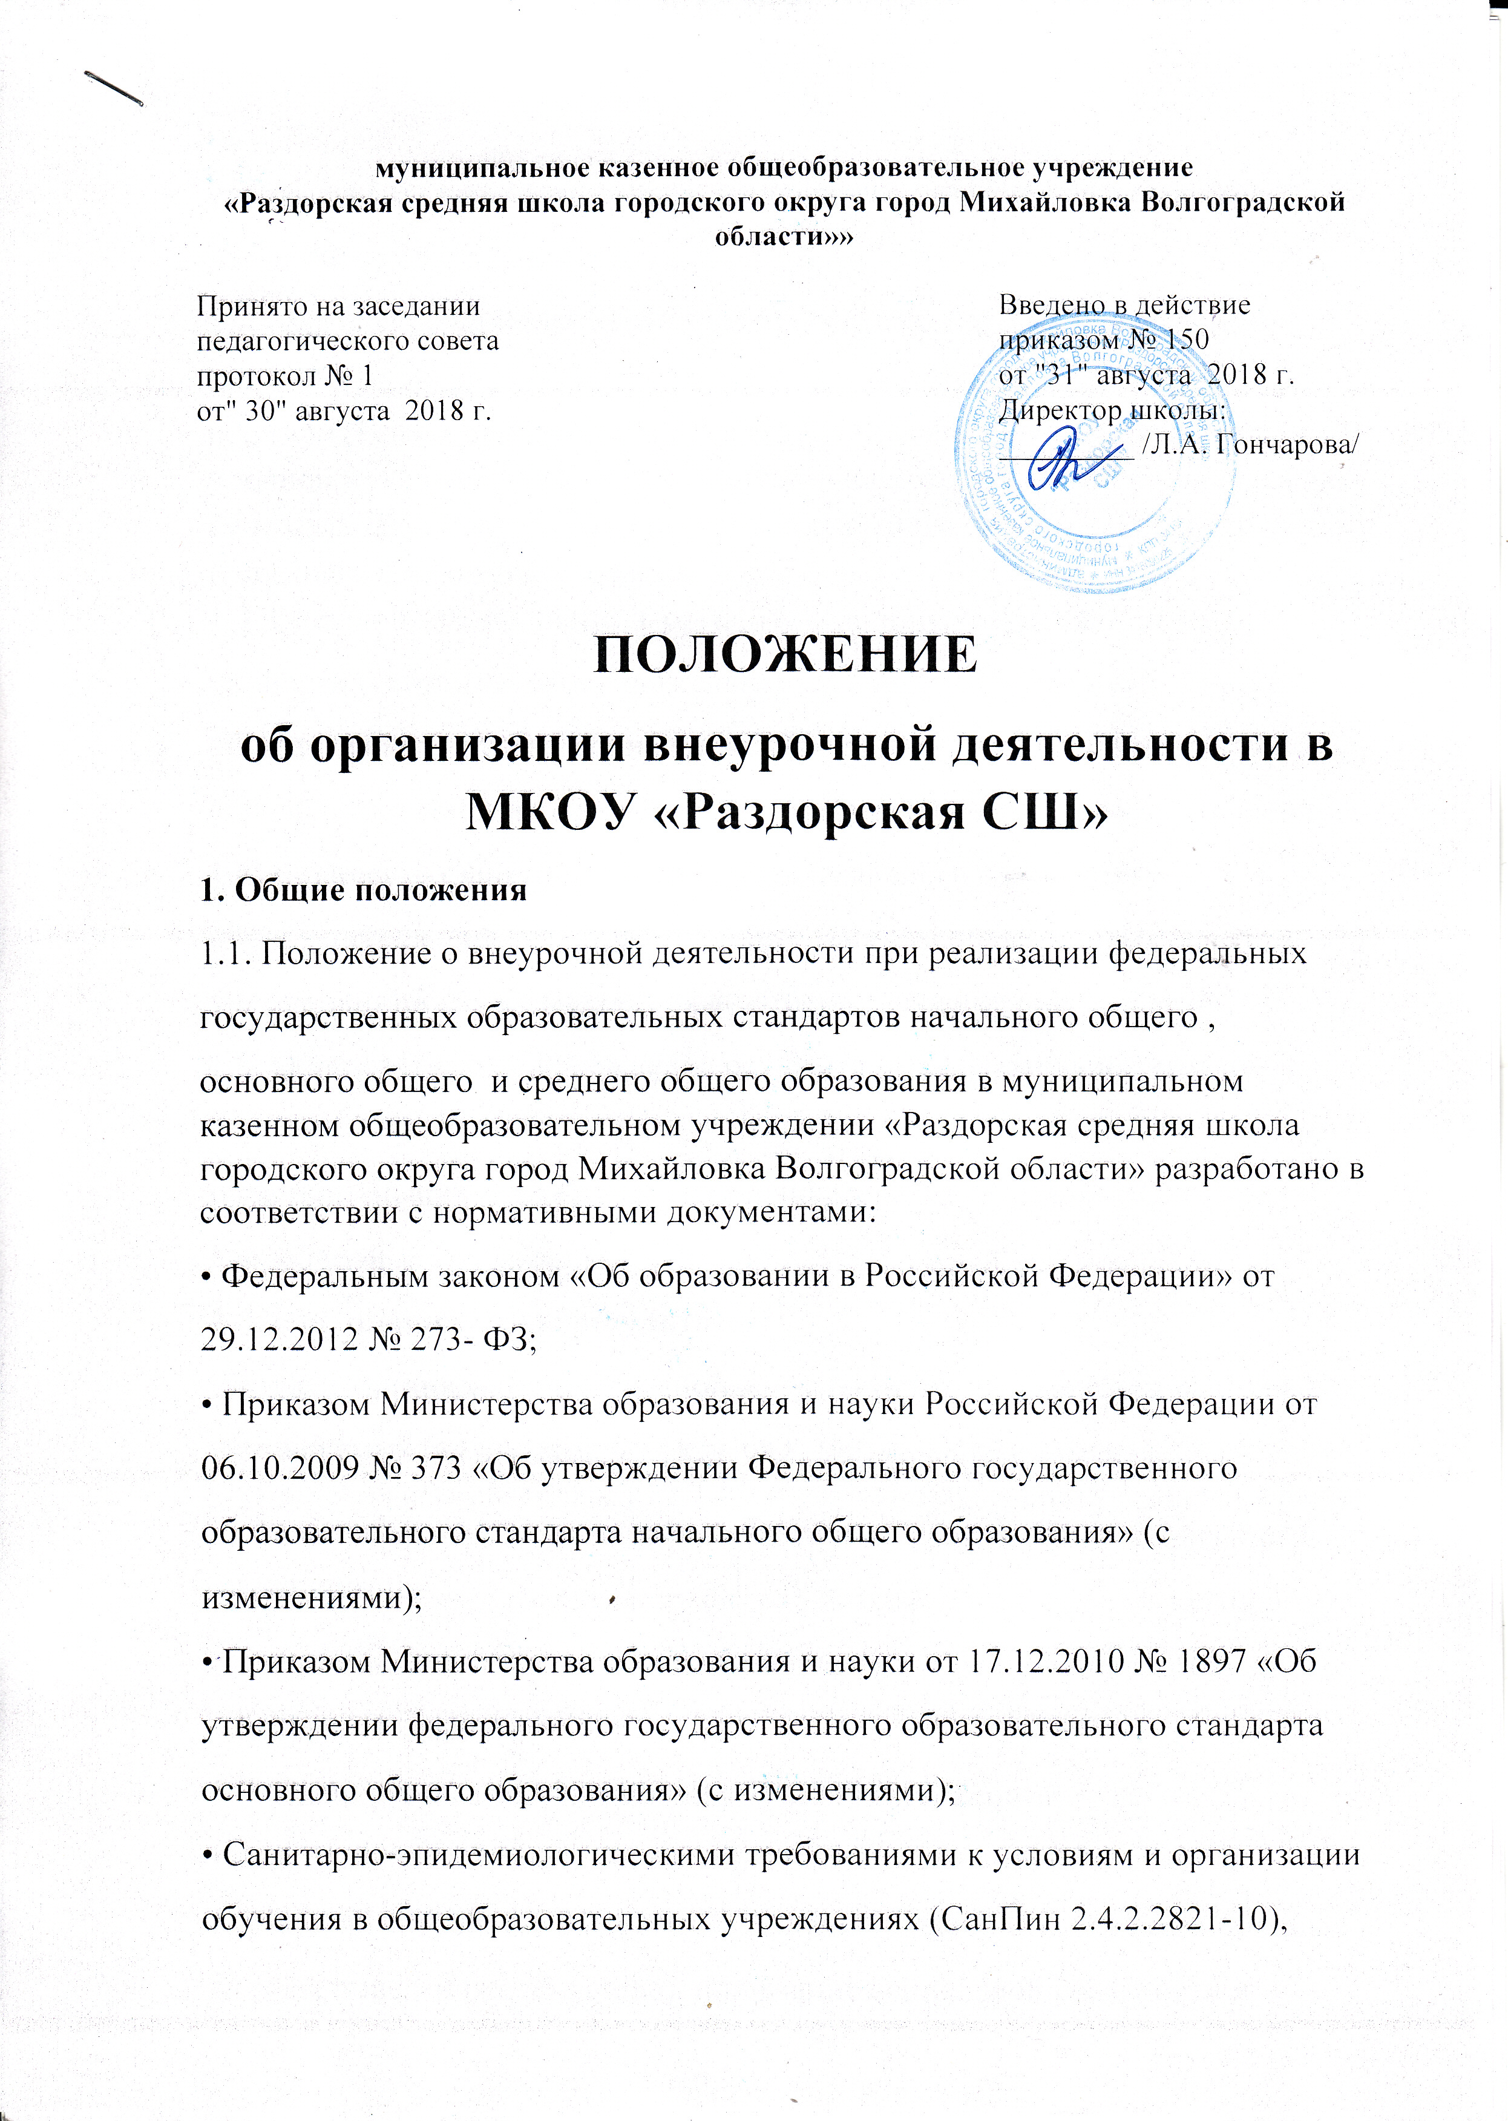

утверждёнными постановлением главного государственного санитарного
врача РФ от 29.12.2010 № 189);
1.2. Под внеурочной деятельностью при реализации ФГОС начального
общего , основного общего и среднего общего образования понимается образовательная деятельность осуществляемая в формах, отличных от урочной и направленная на достижение планируемых результатов освоения основных образовательных программ начального общего , основного общего и среднего общего образования.
1.3. Внеурочная деятельность организуется по направлениям развития
личности (спортивно-оздоровительное, духовно-нравственное,
общеинтеллектуальное, социальное, общекультурное) на добровольной
основе в соответствии с выбором участников образовательных отношений.
1.4. Количество занятий внеурочной деятельности для каждого
обучающегося определяется его родителями (законными представителями) с
учетом занятости обучающегося во второй половине дня.
1.5. Образовательное учреждение осуществляет обязательное ознакомление
всех участников образовательных отношений с образовательной программой
образовательного учреждения, в том числе учебным планом и планом
внеурочной деятельности.
2. Цели, планируемые результаты
2.1. Цель организации внеурочной деятельности – обеспечение достижения
планируемых результатов ФГОС НОО . ФГОС ООО и ООП-СОО: создание условий для становления и развития личности обучающихся, формирования их общей культуры, духовно-нравственного, гражданского, социального,
интеллектуального развития, самосовершенствования, обеспечивающего их
социальную успешность, развития творческих способностей, сохранения и
укрепления здоровья.
2.2. Планируемые результаты внеурочной деятельности:
• приобретение обучающимися социальных знаний (об общественных
нормах, об устройстве общества, о социально одобряемых и неодобряемых
формах поведения в обществе), понимание социальной реальности и
повседневной жизни;
• сформированность позитивных отношений школьника к базовым
ценностям общества (человек, семья, Отечество, природа, мир, знания, труд,
культура);
• освоение опыта по получению социальной, гражданской коммуникативной
компетенций школьника;
• увеличение числа детей, охваченных организованным досугом; воспитание
у детей толерантности, навыков здорового образа жизни.
3. Порядок организации внеурочной деятельности
3.1. Образовательное учреждение самостоятельно разрабатывает и
утверждает план внеурочной деятельности, режим внеурочной деятельности,
рабочие программы внеурочной деятельности, расписание занятий
внеурочной деятельности.
3.2. Выбор занятий внеурочной деятельности формируется на основании
пожеланий обучающихся и их родителей (законных представителей) путем
анкетирования обучающихся и родителей (законных представителей).
3.3. Внеурочная деятельность в образовательном учреждении организована
посредством плана внеурочной деятельности.
3.4. План внеурочной деятельности является основным организационным
механизмом реализации ООП , СОП и обеспечивает учет индивидуальных
особенностей и потребностей обучающихся через организацию внеурочной
деятельности.
3.5. План внеурочной деятельности разработан по направлениям развития
личности (спортивно-оздоровительное, духовно-нравственное, социальное,
общеинтеллектуальное, общекультурное).
3.6. План внеурочной деятельности обеспечивает реализацию всех
направлений развития личности и предоставляет возможность выбора
занятий внеурочной деятельности каждому обучающему в объеме до 10
часов в неделю.
3.7. План внеурочной деятельности включает занятия в формах, отличных от
урочных: экскурсии, «круглые столы», конференции, диспуты, школьные
научные общества, олимпиады, соревнования, проектная деятельность,
поисковые и научные исследования, клубные мероприятия, общественно
полезные практики (в том числе волонтерская деятельность) – на
добровольной основе в соответствии с выбором участников образовательных
отношений.
3.8. При проведении занятий внеурочной деятельности допускается деление
класса на группы.
3.09. Расписание занятий внеурочной деятельности формируется отдельно от
расписания уроков образовательной организации.
3.10. В соответствии с санитарно-эпидемиологическими правилами и
нормативами перерыв между последним уроком и началом занятий
внеурочной деятельности составляет не менее 45 минут.
3.11. Продолжительность занятия внеурочной деятельности составляет 35-40
минут. Для обучающихся первых классов продолжительность занятия
внеурочной деятельности не превышает 35 минут.
3.12. На уровне основного общего и среднего общего образования 1 занятие внеурочной
деятельности (через 45 мин. после окончания последнего урока)
3.13. На уровне начального общего образования 1 занятие внеурочной
деятельности (через 45 мин. после окончания последнего урока)
3.14. При организации внеурочной деятельности могут использоваться как
программы линейных курсов внеурочной деятельности (на их изучение
установлено определенное количество часов в неделю в соответствии с
рабочей программой учителя), так и программы нелинейных (тематических)
курсов внеурочной деятельности (на их изучение установлено общее
количество часов в год в соответствии с рабочей программой учителя).
3.15. Программы линейных курсов могут быть реализованы при
использовании таких форм внеурочной деятельности как художественные,
культурологические, филологические, хоровые студии, школьные
спортивные клубы и секции, предметные кружки, факультативы, научнопрактические конференции, школьные научные общества и т.д.
3.16. Программы нелинейных (тематических) курсов могут быть реализованы
при использовании таких форм внеурочной деятельности, как сетевые
сообщества, юношеские организации, научно-практические конференции,
олимпиады, поисковые и научные исследования, общественно полезные
практики, военно-патриотические объединения и т.д.
3.17. Программы нелинейных (тематических) курсов разрабатываются из
расчета общего количества часов в год, определенного на их изучение
планом внеурочной деятельности. Образовательная нагрузка программ
нелинейных (тематических) курсов может распределяться в рамках недели,
четверти (полугодия), года переноситься на каникулярное время.
3.18. Обязательной частью рабочей программы внеурочной деятельности
является описание планируемых результатов освоения программы
внеурочной деятельности.
3.19. Реализация внеурочной деятельности осуществляется без балльного
оценивания результатов освоения курса.
3.20. Учет занятий внеурочной деятельности осуществляется
педагогическими работниками, ведущими занятия. Для этого в
образовательной организации оформляются журналы учета занятий
внеурочной деятельности, в которые вносятся списки обучающихся,
фамилия, имя, отчество педагогических работников. Даты и темы
проведенных занятий вносятся в журнал в соответствии с рабочими
программами внеурочной деятельности. Журнал ведется в электронном виде.
3.21. Текущий контроль за посещением занятий внеурочной деятельности
обучающимися класса осуществляется классным руководителем.
3.22. Контроль реализации образовательной программы в части организации
внеурочной деятельности, осуществляется заместителем директора
образовательного учреждения.
4. Права и обязанности участников образовательного процесса
4.1. Участниками внеурочной деятельности являются обучающиеся, их
родители (законные представители), педагогические работники.
4.2. Права, обязанности и социальные гарантии педагогических работников,
организующих внеурочную деятельность обучающихся, определяются
законодательством Российской Федерации, Уставом образовательного
учреждения, трудовым договором, определяющим функциональные
обязанности и квалификационные характеристики.
4.3. К педагогическим работникам, организующим внеурочную деятельность
обучающихся, предъявляются требования, соответствующие
квалификационные характеристики по должности.

